K9R152/3X2S2

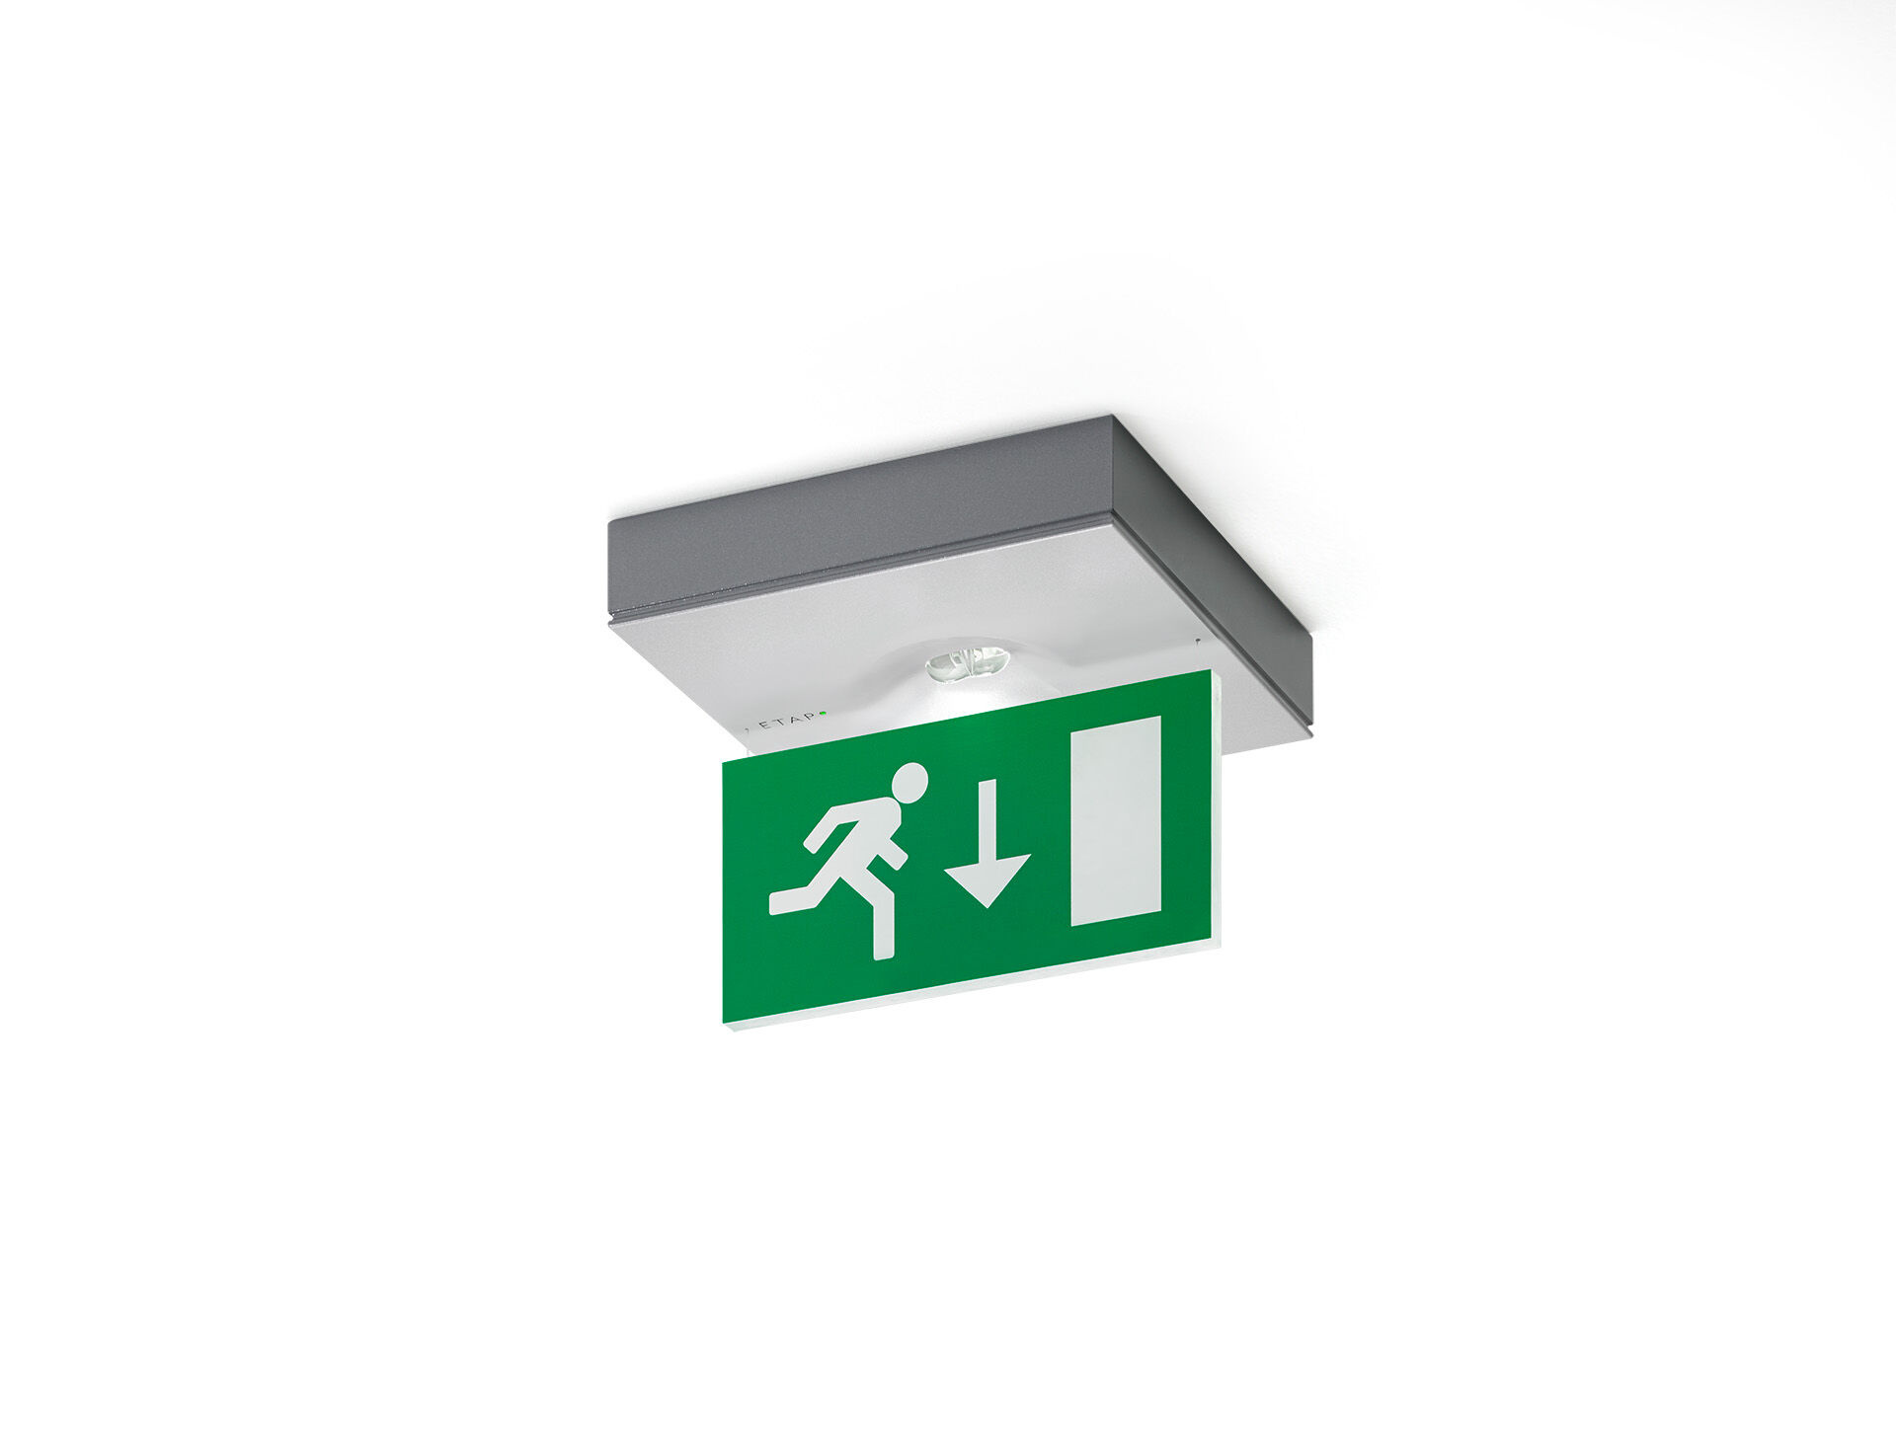
- Desenho minimalista luminária de emergência sinalização para simples e dupla face. Montagem para encastrar no tecto.
- Luminária autónoma (contém bateria).
- Dimensões: 152 mm x 152 mm x 32 mm.
- Corpo en zamak pó revestido, abertura que dispensa o uso de parafusos, conexão elétrica automática (até 2.5mm²), terminais de fio sem parafusos. Placa de sinalização 76mm com lados iluminados
- Fluxo luminoso em estado de emergência: 85 lm.
- Potência: 1.0 W.

- Tensão: 220-230V.
- A distância de percepção do pictograma é 15 m.
- Duraçãos: 180 minutos. A luminária contém dados da fonte de luz, data da bateria e tipo, conforme exigido de acordo com EN 60598-2.22.
- Bateria: 4 x NiMh 1,2V 1,1Ah.
- Teste funcional automático todas as semanas, teste de duração todas as 13 semanas, de acordo com EN 50172 e EN 62034.
- Modo mantido / não mantido selecionável, predefinido para a aplicação mais comum.
- Classe de isolamento: classe II.
- Segurança fotobiológica EN 62471: RISK GROUP 1 UNLIMITED.
- Zamak pó revestido base, RAL9006 - alumínio branco (texturado).
- Grau de protecção IP: IP42.
- Grau de protecção IK: IK04.
- Teste ao fio encandescente: 850°C.
- 5 anos de garantia sobre luminária, fonte de luz, driver e bateria.
- Certificações: CE, ENEC.
- A luminária foi desenvolvida e produzida de acordo com a norma EN 60598-1 numa empresa certificada pela ISO 9001 e pela ISO 14001.

